**5.3 Результати валідації програмного продукту**

Метою програмного продукту є підвищення відсотка людей, які змогли знайти курс який їм підходить, щоб вивчити новий матеріал. Результатом є створення сайту, який підтверджує досягнення мети, тобто гості можуть зареєструватися, після чого стати користувачами і вивчати новий матеріал.

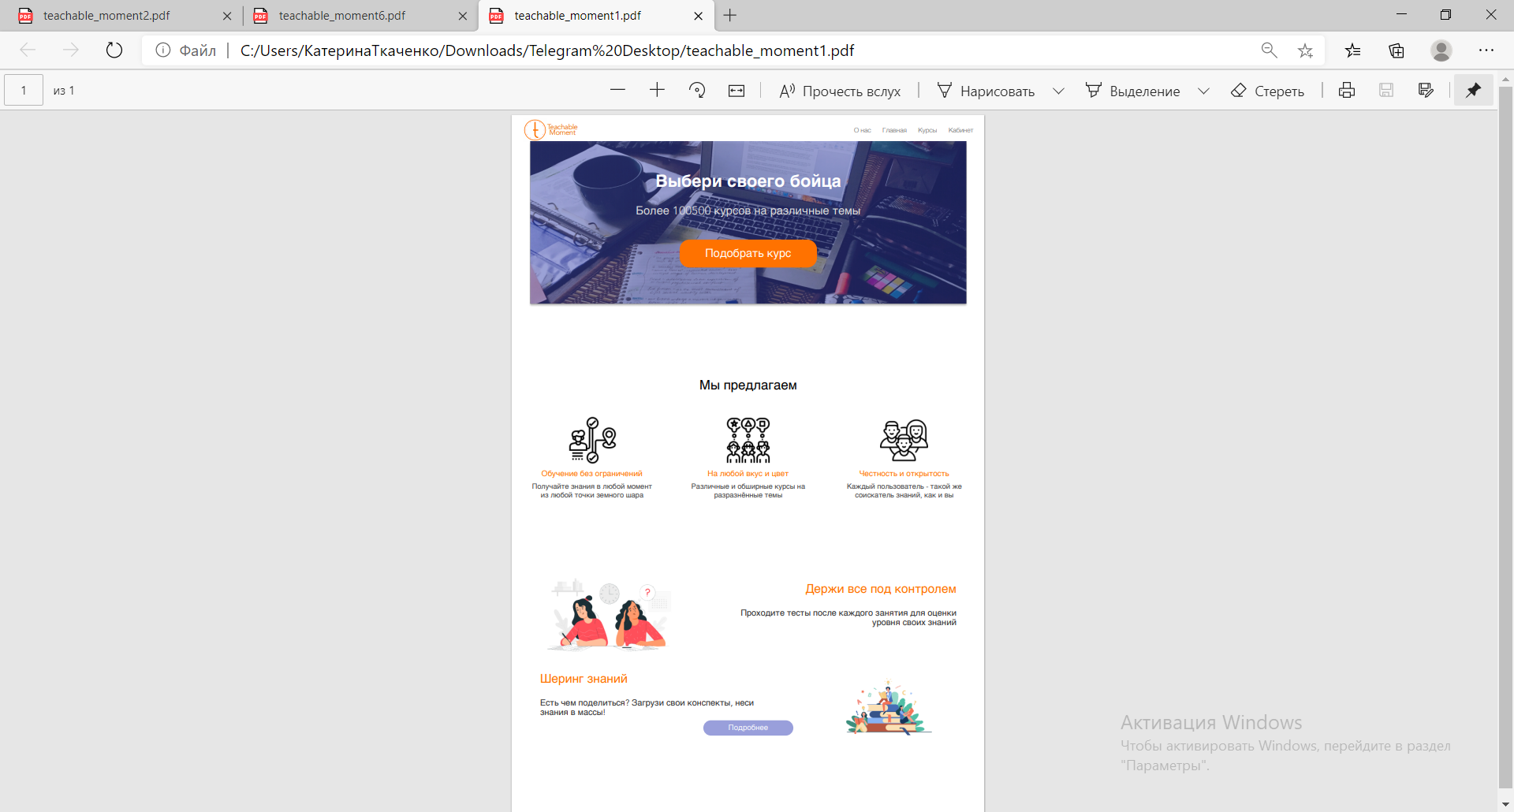

Рис 5.3 – результат виконаної роботи(головна сторінка)

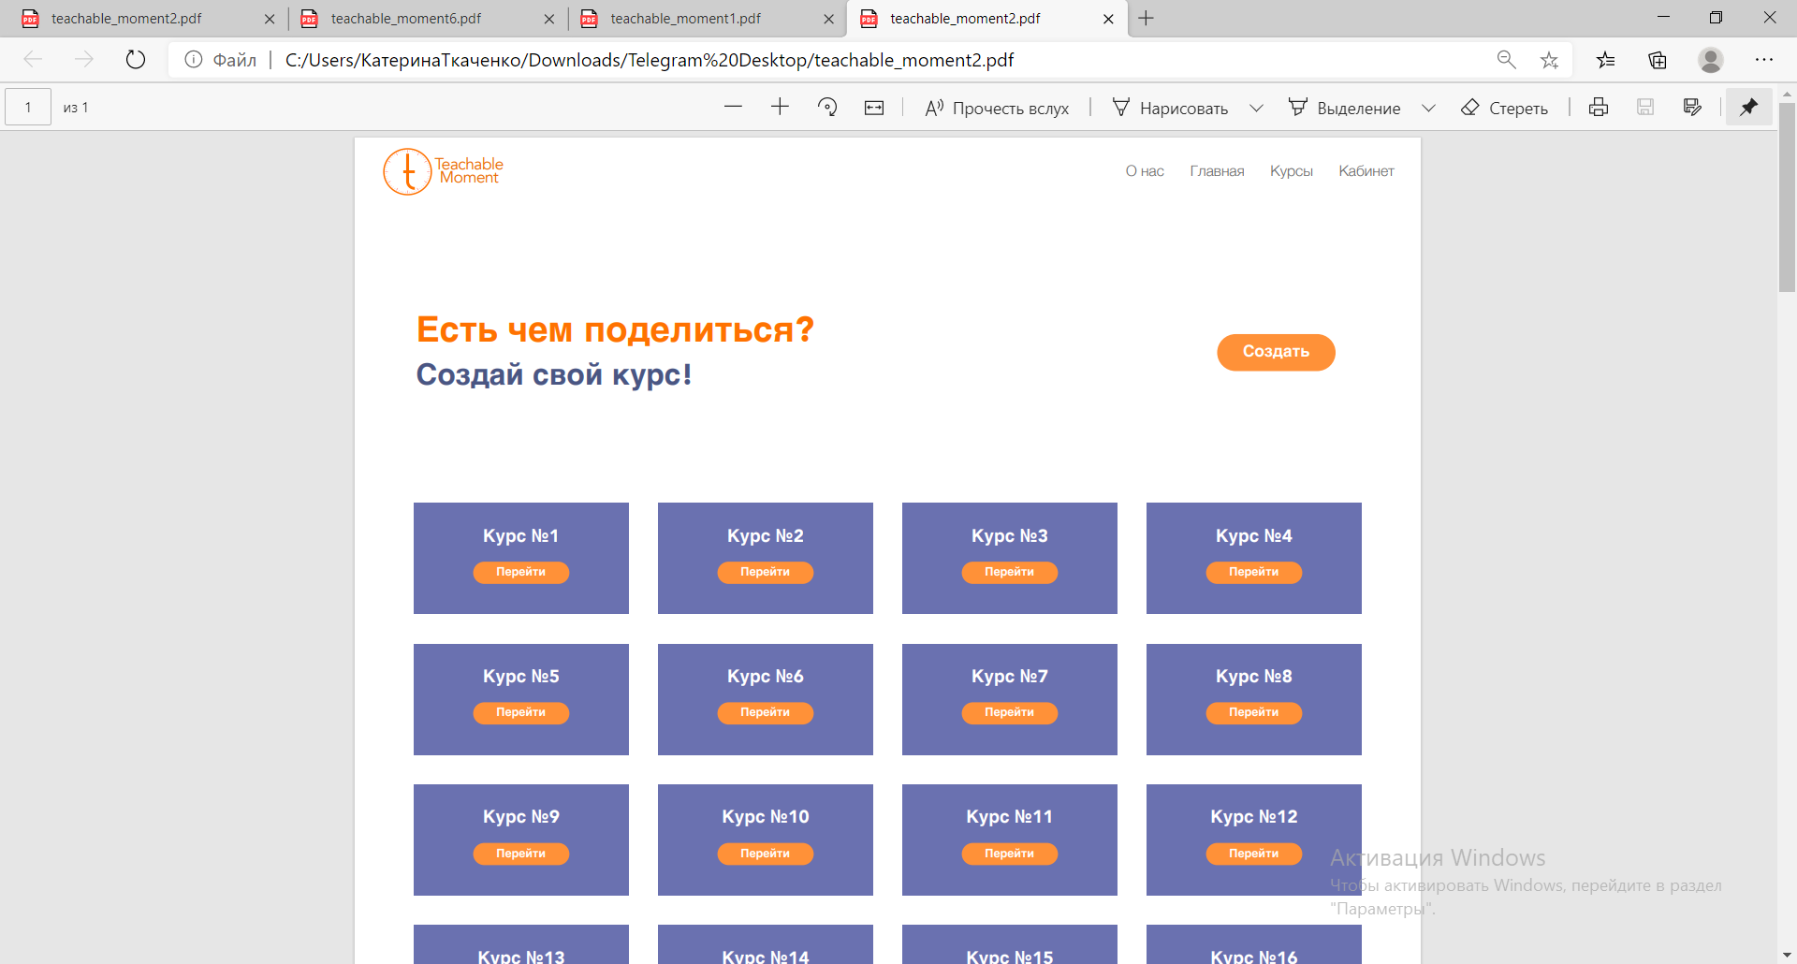

Рис 5.4 – результат виконаної роботи(створення власного курсу)

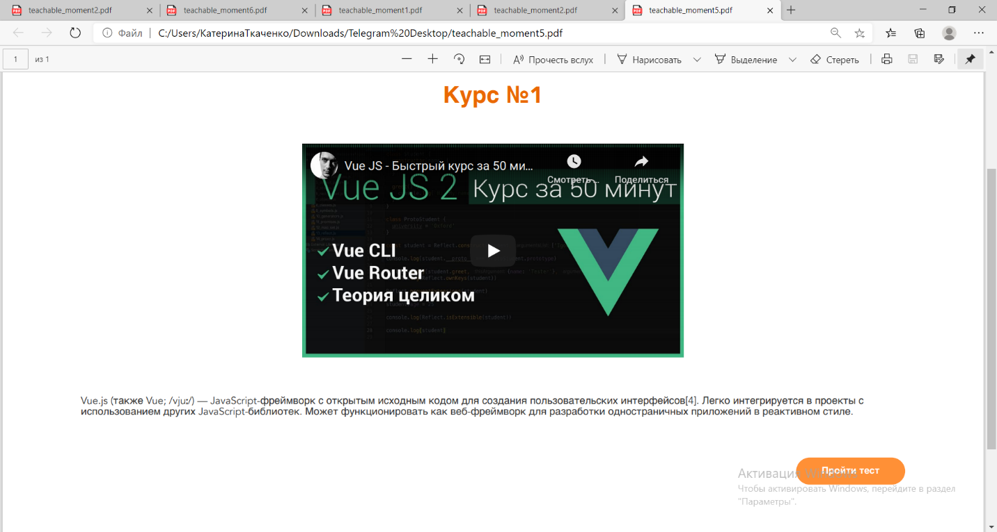

Рис 5.5 – результат виконаної роботи( перегляд курсу)

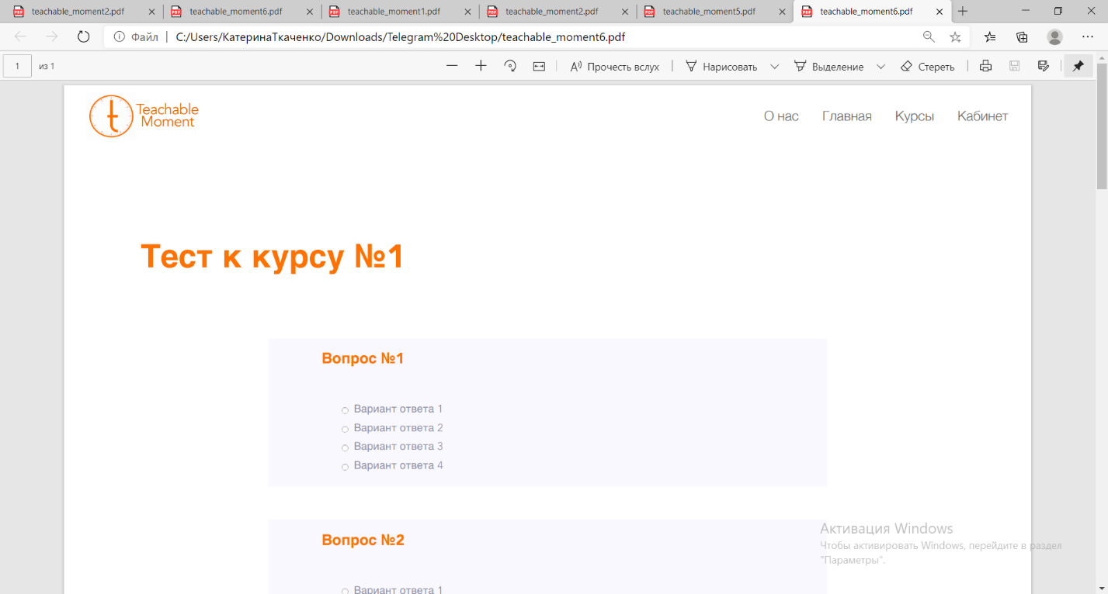

Рис 5.6 – результат виконаної роботи(проходження тестів)